**Построение модели детали «Основа»**

Рассмотрим методику построения детали «Основа», которая входит в общую сборку приспособления «Призма».

Деталь «Основа»  имеет ось симметрии, значит, трехмерная модель будет иметь повторяющиеся отверстия и поверхности. Это позволит продемонстрировать разные способы построения повторяющихся элементов с использованием  копий и массивов.

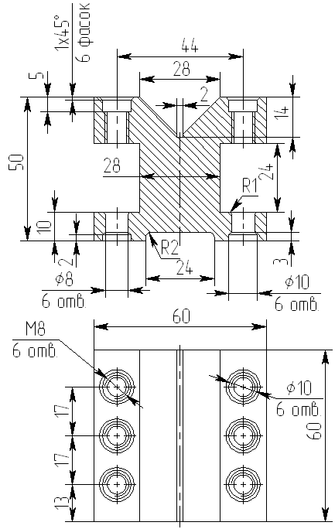

Рисунок 1 - Эскиз детали «Основа»

Построение радиусов и фасок также можно предусмотреть как на ранних этапах проектирования (например, в профиле отверстия перед операцией «Вращение»), так и непосредственно в трехмерной модели детали (с помощью операции «Сглаживание»)

Отверстия детали можно получить вращением, выталкиванием, а также с помощью специальной операции «Отверстие» предусмотренной в 15 версии системы.

Поэтому способов построения детали существует много. Главное в методических указаниях найти не оптимальный путь построения, а показать различные варианты построения повторяющихся элементов.

Начнем проектирование от 3D к 2D, т.е. от трехмерного к двухмерному.

Эскиз детали «Основа»  показан на рисунке 1.

Построение модели детали «Основа» разобьем на шаги проектирования:

1. Построение рабочей плоскости и создание профиля;

2**.** Выполнение операции **«**Выталкивание**»** профиля;

3. Построение дополнительной рабочей плоскости;

4. Построение профиля нижнего отверстия;

5.Создание линейного массива нижних отверстий;

6. Построение симметрии трех нижних отверстий;

7.Выполнение операции**«**Вычитание**»** нижних отверстий;

8. Построение 3D узлов для резьбовых отверстий;

9. Построение трех ступенчатых отверстий с резьбой;

10. Ориентация верхних ступенчатых отверстий относительно нижних;

11. Сглаживание ребер нижней части детали;

12. Получение фасок и скруглений отверстий;

13. Запись на диск детали «Основа»;

14. Построение видов в 2D;

15. Построение сечений в 2D;

16. Построение видов в 3D;

17. Построение сечений в 3D.

**1. Построение рабочей плоскости и создание профиля**

Для удобства работы с графикой необходимо работать мышью конструкции scrolling. Используя мышь со scrolling удобно приближать (или отдалять) мелкие (или крупные) изображения.

Для построения трехмерной модели детали «Основа», при запуске системы, нажмите кнопку  или (создать новую 3D-модель). На экране появятся три плоскости – вид сверху, слева, спереди. Необходимо подвести курсор в 3D окне (вне границ рабочих плоскостей) и нажать правую кнопку мыши. На экране появится контекстное меню (Рисунок 2, а).

Выберите пункт меню .

|  |  |
| --- | --- |
|  |  |

a) б)

Рисунок 2 – Активизация рабочих плоскостей

Для активизации необходимой рабочей плоскости нужно в появившемся окне «Свойства» слева вверху выбрать требуемый пункт и нажать на кнопку  (Рисунок 2, б). Окно «Свойства» не будет появляться на экране монитора в случае нажатия правой клавиши мыши при подсвеченной ярко красным цветом  выбранной рабочей плоскости. При этом выбранная рабочая плоскость меняет цвет на ярко зеленый и становится активной. Использую один из предложенных методов, активизируйте рабочую плоскость «Вид спереди».

После активизации плоскости «Вид спереди» на «Главной панели» появится меню (Рисунок 3).

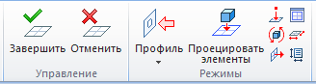

Рисунок 3 – «Главная панель» при активной рабочей плоскости

|  |  |
| --- | --- |
| a) | б) |
| Рисунок 4 – Автоменю при построение двух перпендикулярных прямых в точке с координатами (0,0) | |

Кнопка  позволяет переключаться из режима отображения трехмерной сцены на режим отображения 2D графических элементов, принадлежащих выбранной рабочей плоскости. На «Главной панели» выберите кнопку . На экране появится автоменю рисунок 4 , а).

Нажмите кнопку  , в автоменю появится набор команд показанный на рисунке 5, б).

Нажмите кнопку .На экране появятся две пересекающиеся вспомогательных прямые. После нажатия правой клавиши мыши на экране снова будет меню рисунок 4, а).

Не выходя из автоменю построения прямой, с помощью левой клавиши мыши щелкните на горизонтальную прямую. На экране слева вверху появится окно «Свойств», показанное на рисунке 5. Укажите в окне «Свойств» расстояние 50 мм согласно эскизу детали «Основа» и нажмите кнопку на клавиатуре «Enter».

Так как одним из достоинств системы «T-Flex» является развитая параметризация, (которая при дальнейшем проектировании позволит получать двухмерные и трехмерные типовые детали и сборочные узлы), предпочтение в данном методическом пособии отдано именно параметрическому  проектированию (кнопки  и ) с последующей обводкой изображения  (кнопка ),в отличие от эскизного проектирования (кнопка ). Хотя эскизное проектирование имеет возможность параметрического проектирования.



Рисунок 5 – Окно свойств при построении параллельной прямой

Только на первый взгляд кажется, что параметрическое проектирование - это «двойная» работа. На самом деле это позволяет автоматически исправлять ошибки построения на конечных стадиях проектирования. Например, исправив размер детали, построенной в параметрическом режиме, автоматически  могут пересчитываться размеры сборочного узла, куда входит отредактированная деталь.

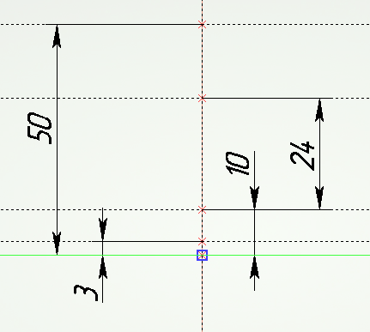

Рисунок 6 – Построение параллельных горизонтальных прямых и простановка контрольных размеров между ними

Находясь в команде    отложите горизонтальные линии на расстоянии 3 и 10 мм параллельно горизонтальной прямой проходящей через точку с координатами (0,0). Как видно из эскиза (смотрите рисунок 1), вертикальный размер 24 мм отложен от высоты нижнего основания детали, поэтому чтобы выйти из построения параллельной прямой относительно заданной нажмите правую кнопку мыши. Далее укажите горизонтальную линию, отстоящую от точки с координатами (0,0) на 10 мм по оси Y и введите в «Окне свойств» параллельной прямой число 24 мм. Нажмите правую клавишу мыши, чтобы выйти из команды построения прямых.

При проектировании модели детали важно правильно «связать» между собою линии построения не нарушая конструкторскую размерную цепь.

При необходимости можно проконтролировать размеры между горизонтальными прямыми.  Воспользуйтесь кнопкой  , укажите левой клавишей мыши на точки пересечения прямых. В результате в точках пересечения прямых будут автоматически построены узлы, а между узлами будут располагаться размеры. Для фиксации в необходимом месте размера щелкните левой клавишей мыши. Установите контрольные размеры как показано на рисунке 6.

При простановке размеров обратите внимание, чтобы в верхнем меню системы (справа) кнопка  была включена.

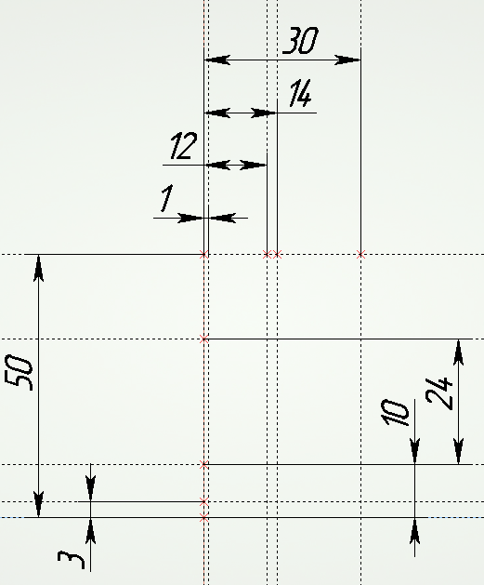

Рисунок 7 - Построение параллельных вертикальных прямых и простановка контрольных размеров между ними

Согласно эскизу детали «Основа» (см. Рисунок 1), находясь в команде  , отложите вертикальные прямые параллельно вертикальной прямой, проходящей через точку с координатами (0,0), на расстоянии 1,12,14 и 30 мм. Для построения первой прямой подведите курсор к вертикальной прямой, нажмите левую клавишу мыши, в «Окне свойств» укажите расстояние и нажмите левую клавиши мыши для окончательного ввода прямой. Для построения последующих прямых необходимо в «Окне свойств» вводить требуемые размеры и нажимать левую клавишу мыши или на клавиатуре кнопку «Enter». Между построенными вертикальными прямыми проставьте с помощью кнопки  контрольные размеры (Рисунок 7).

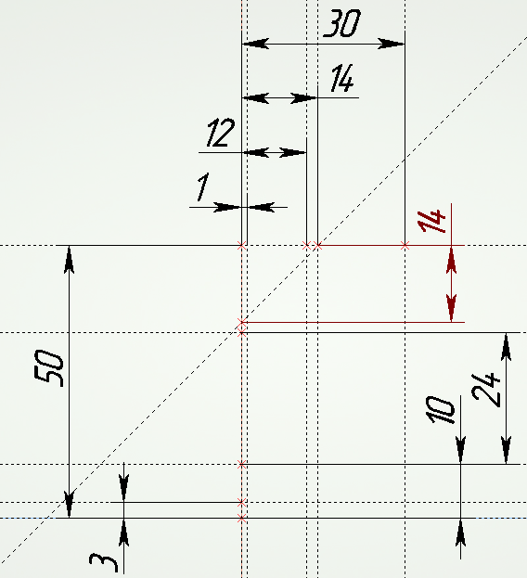

Рисунок 8 – Построение наклонной прямой под углом 45 градусов и горизонтальной прямой, отстоящей на расстоянии 14 мм от верхней горизонтальной прямой

Находясь в команде  , постройте прямую, проходящую под углом 45 градусов через точку пересечения горизонтальной прямой с параметром 50 мм и вертикальной прямой с параметром 14 мм, и нажмите левую клавишу мыши (Рисунок 8). Через точку пересечения наклонной прямой и вертикальной прямой, проходящей через точку с координатами (0,0), постройте горизонтальную прямую с помощью команды  в автоменю. При этом будет выдержан размер от верхней горизонтальной прямой 14 мм.

Нажмите кнопку и обведите основной линией часть контура первого 3D профиля как показано на рисунке 9. При обводке контура обратите внимание, чтобы был включен режим связанного рисования (клавиша ).

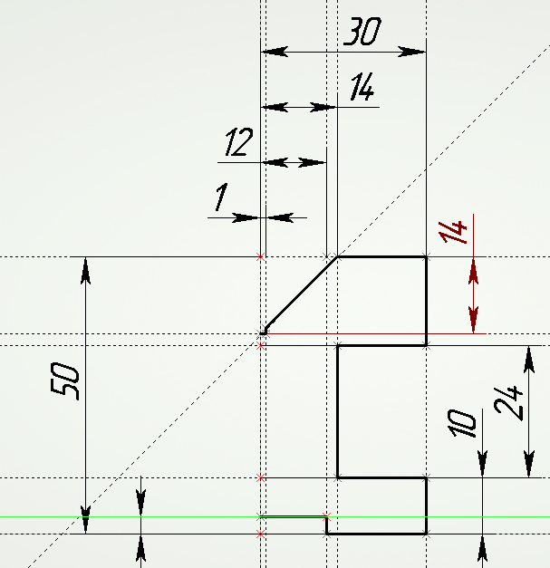

Рисунок 9 – Создание части контура для первого 3D профиля.

Для того, чтобы сделать симметрию правой половины профиля относительно оси детали, воспользовавшись селектором , выберите «рамкой» правую половину линий изображения первого 3D профиля, держа леву клавишу мыши. Далее нажмите правую клавишу мыши, в появившемся контекстном меню выберите в разделе «Копия» команду «С симметрией» (Рисунок 10). После этого нужно указать левой клавишей мыши на вертикальную прямую, проходящую через точку с координатами (0,0), для задания оси симметрии для операции копирования. Далее нажмите правую кнопку мыши, чтобы выйти из операции копирования. Результат выполнения данной операции показан на рисунке 11.

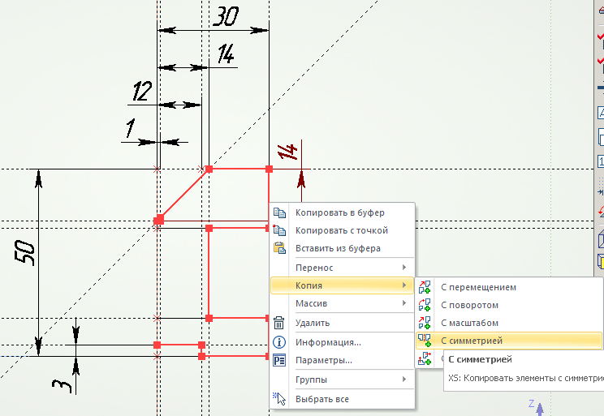

Рисунок 10 – Вызов команды «Копирование симметрично» из контекстного меню

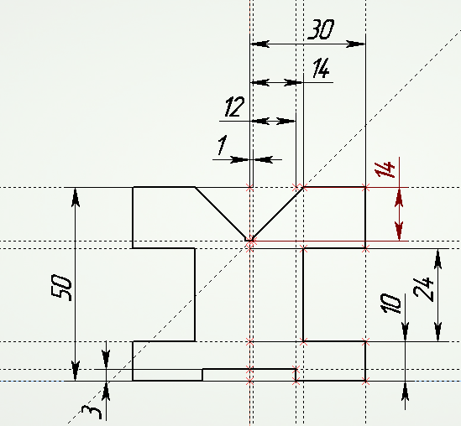

Рисунок 11 – Контур первого 3D профиля после выполнения операции симметричного копирования

Включите все опции селектора  с помощь кнопки  и нажмите кнопку . В результате в трехмерной сцене появится первый 3D профиль.

**2. Выполнение операции «Выталкивание» профиля**

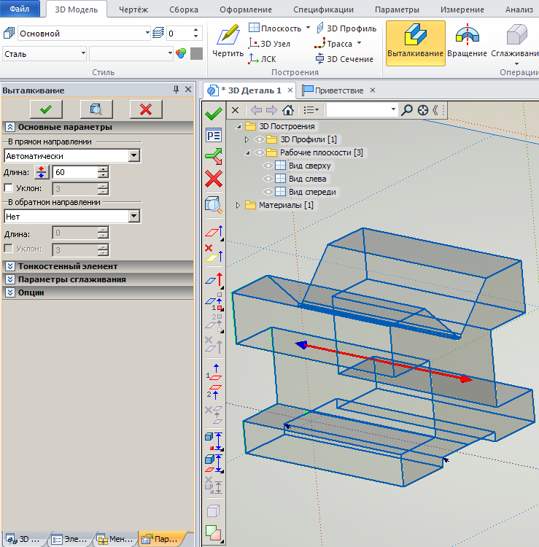

Рисунок 12 – Создание операции «Выталкивание»

На «Главной панели» нажмите кнопку 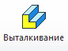 и выберите первый 3D профиль для создания операции выталкивания. Также операцию «Выталкивание» можно вызвать с помощь меню «Операции». Далее в «Окне свойств» для операции «Выталкивание» согласно эскизу детали «Основа» (см. Рисунок 1) измените длину выталкивания контура с 10 (по умолчанию) на 60 мм (Рисунок 12) и нажмите кнопку  для завершения создания операции выталкивания.

**3.Построение дополнительной рабочей плоскости**

Построим дополнительную рабочую плоскость, параллельную плоскости «Вид спереди», отстоящую от нее на расстоянии 13 мм согласно эскизу детали, для получения второго 3D профиля, необходимого для создания нижних отверстий. Выберите в меню «Построения» пункт  или нажмите на «Главной панели» кнопку .

Укажите левой клавишей мыши на рабочую  плоскость «Вид спереди», а в «Окне свойств» строящейся рабочей плоскости укажите значение 13 мм (Рисунок 13). Нажмите клавишу или «Enter» на клавиатуре. Для выхода из режима создания рабочих плоскостей нажмите правую клавишу мыши.

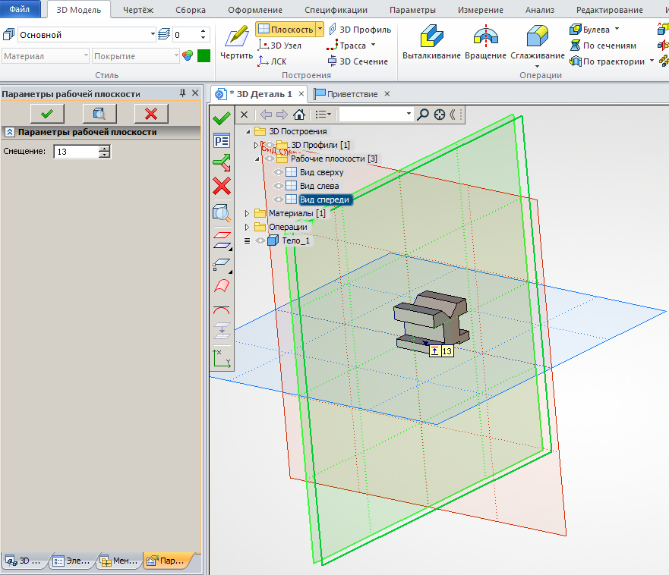

Рисунок 13 – Создание дополнительной рабочей плоскости

Сделаем активной новую рабочую плоскость.

Первый способ. Подведите курсор к вновь созданной рабочей плоскости (она должна подсветиться) и нажмите правую клавишу мыши. Из появившегося контекстного меню выберите команду .

Второй способ. Подведите курсор к вновь созданной рабочей плоскости (она должна подсветиться) и нажмите левую клавишу мыши. В появившемся меню  выберите одну из команд. В результате таких действий выбранная рабочая плоскость активизируется, а система будет находиться в режиме той команды, которую вы выбрали.

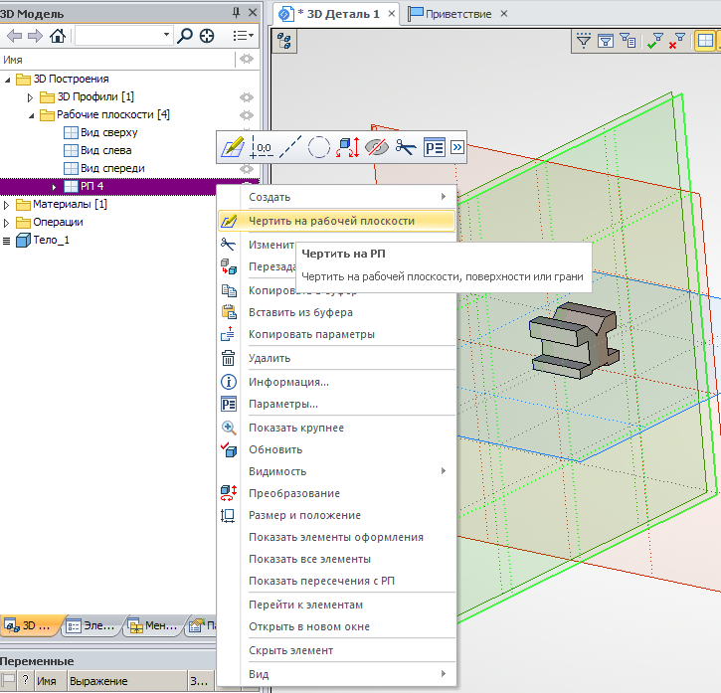

Рисунок 14 – Активизация дополнительной рабочей плоскости, используя дерево трехмерных построений

Третий способ. Нажмите правую кнопку мыши в области трехмерной сцены вдали от операций и элементов построения в тот момент, когда на экране ничего не подсвечивается. В появившемся окне «Свойства» нужно выбрать «РП 4» и нажать кнопку .

Четвертый способ. Перейдите на закладку «3D Модель», расположенную рядом с закладкой «Свойств». Раскройте папку «3D Построения», выбрав подпапку «Рабочие плоскости», подведите курсор мыши к рабочей плоскости 4 (она должна подсветиться) и нажмите правую клавишу мыши (Рисунок 14). Из появившегося контекстного меню выберите команду .

**4. Построение профиля нижнего отверстия**

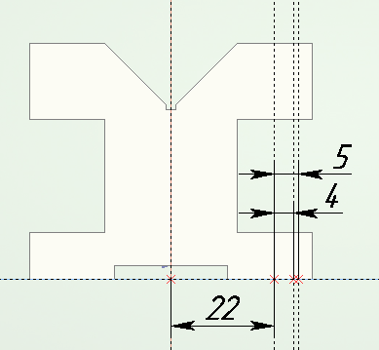

Рисунок 15 – Построение вертикальных прямых на дополнительной рабочей плоскости

После активизирования дополнительной рабочей плоскости создайте две перпендикулярные прямые и узел в точке с координатами (0,0) (Последовательность кнопок , , ) и нажмите правую клавишу мыши. Находясь в режиме построения , выберите вертикальную прямую, проходящую через точку с координатами (0,0) и постройте прямую параллельную ей на расстоянии 22 мм. Построенная вертикальная параллельная линия будет являться осевой линией для нижнего отверстия согласно эскизу детали **«**Основа**»**. Нажмите правую кнопку мыши и укажите левой кнопкой мыши на вновь созданную вертикальную прямую. Относительно этой прямой постройте две параллельные вертикальные прямые на расстоянии 4 и 5 мм, задавая параметры в «Окне свойств» и щелкая левой кнопкой мыши для подтверждения построения прямых (Рисунок 15).

Отложите от нижней горизонтальной прямой, проходящей через точку с координатами (0,0) вверх три параллельные прямые на расстоянии 2, 3 и 10 мм. Используя кнопку  создайте контур второго 3D профиля в виде половины изображения ступенчатого отверстия на эскизе (см. рисунок 1), заменив осевую линию отверстия на основную (Рисунок 16).

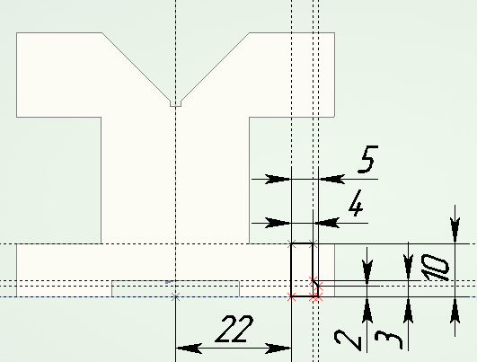

Рисунок 16 – Создание контура второго 3D профиля для нижних ступенчатых отверстий

Нажмите кнопку  для завершения черчения на дополнительной рабочей плоскости и создании второго 3D профиля.

**5.Создание линейного массива нижних отверстий**

Для того чтобы увидеть второй 3D профиль для выбора при создании последующих операций сделаем отображение тела в трехмерной сцене прозрачным в виде реберного отображения. Для этого в меню **«**Вид**»**, которое расположено справа на экране монитора, необходимо нажать кнопку  (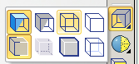).

При построении одного нижнего ступенчатого отверстия необходимо создать операцию «Вращения». Для этого на главной панели нужно нажать кнопку  или выбрать команду «Вращение» в меню «Операции». При создании операции вращения необходимо выбрать 3D профиль и задать ось вращения для указанного профиля.

Профиль можно выбрать несколькими способами.

Первый способ. Подведите курсор к созданному второму 3D профилю и после того, как он подсветится, нажмите левую клавишу мыши.

Второй способ. Переключитесь на закладку «3D модель», раскройте папку «3D построения», выберите подпапку «3D профили» и укажите второй 3D профиль. Если все выполнялось согласно выше изложенного, то второй 3D профиль будет иметь обозначение .

Ось вращения 3D профиля можно задать или двумя точками  , или одной осью вращения . Далее необходимо задать ось вращения, щелкнув на необходимое ребро второго 3D профиля при включенной опции  или выбрав две вершины этого ребра при включенной опции . Для подтверждения создания операции вращения необходимо нажать кнопку  или «Enter» на клавиатуре (Рисунок 17).

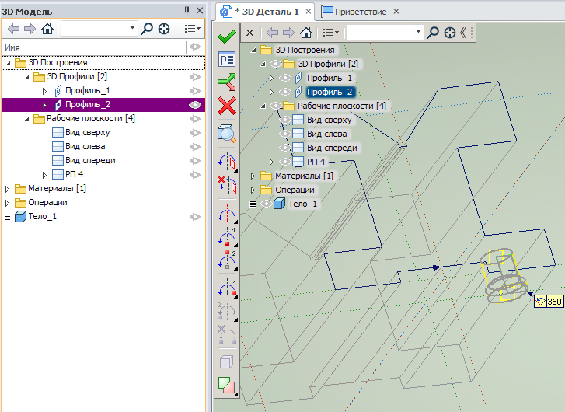

Рисунок 17 – Создание операции вращения для нижнего ступенчатого отверстия

По окончании построения операции вращения для отверстия в меню «Вид» выберите кнопу 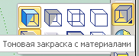. Для создания массива операций вращения для нижних ступенчатых отверстий на одной стороне создаваемой детали «Основа» необходимо зайти в меню «Операции», выбрать подменю «Массив» и указать команду 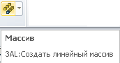. При создании линейного массива операций необходимо, чтобы на закладке «Общие» в окне свойств создаваемого массива был выбран пункт «Массив операций». При этом нужно указать операцию вращения в трехмерной сцене или на закладке «3D Модель», задать направление копирования ребром  или двумя точками   создаваемой детали «Основа». Количество копий массива и шаг между копиями задаются в окне свойств операции (Рисунок 18). Согласно эскизу детали «Основа» количество копий должно равняться 3, а шаг между копиями должен быть задан расстоянием равным 17 мм. Шаг между копиями вручную можно задать на закладке «Первое направление», убрав переключатель . Для завершения создания линейного массива необходимо нажать кнопку  или «Enter» на клавиатуре.

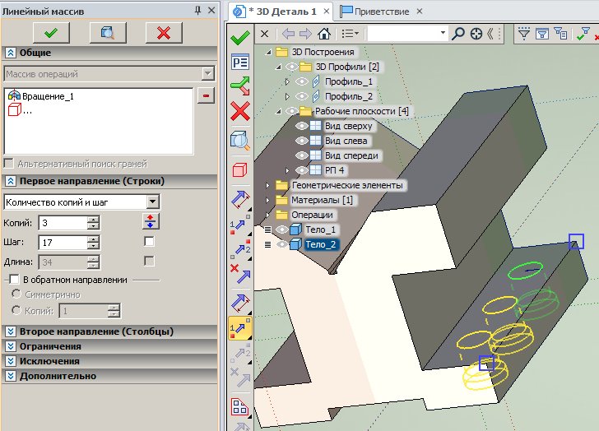

Рисунок 18 – Создание линейного массива операций вращения для нижних ступенчатых отверстий

**6. Построение симметрии трех нижних отверстий**

Для создания симметрии линейного массива для нижних ступенчатых отверстий на другой стороне создаваемой детали «Основа» необходимо зайти в меню «Операции», выбрать команду  «Симметрия».

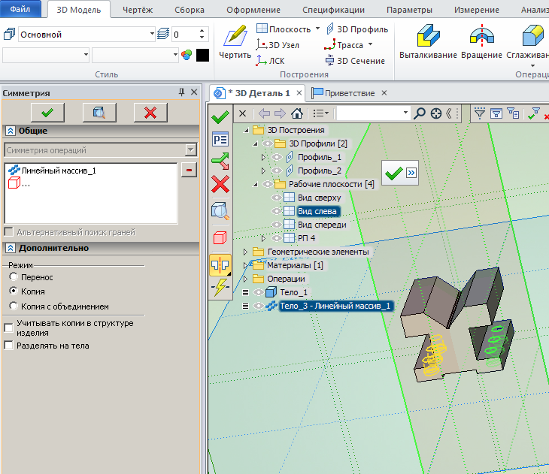

Рисунок 19 – Создание симметрии линейного массива

При создании симметрии массива необходимо, чтобы на закладке «Общие» в окне свойств создаваемой симметрии был выбран пункт «Симметрия операций». При этом нужно указать в трехмерной сцене или на закладке «3D Модель» созданный линейный массив и задать плоскость симметрии. В нашем случае в качестве плоскости симметрии необходимо выбрать рабочую плоскость «Вид слева» (Рисунок 19). Для завершения создания симметрии линейного массива необходимо нажать кнопку  или «Enter» на клавиатуре.

**7. Выполнение операции  «Вычитание» нижних отверстий**

Для вычитания из заготовки детали «Основа» линейного массива и его симметрии с целью получения нижних ступенчатых отверстий необходимо зайти в меню «Операции», выбрать команду  «Булева» или нажать кнопку  на главной панели. Операция «Булева» позволяет выполнять с трехмерными телами следующие манипуляции: сложение, вычитание, пересечение.

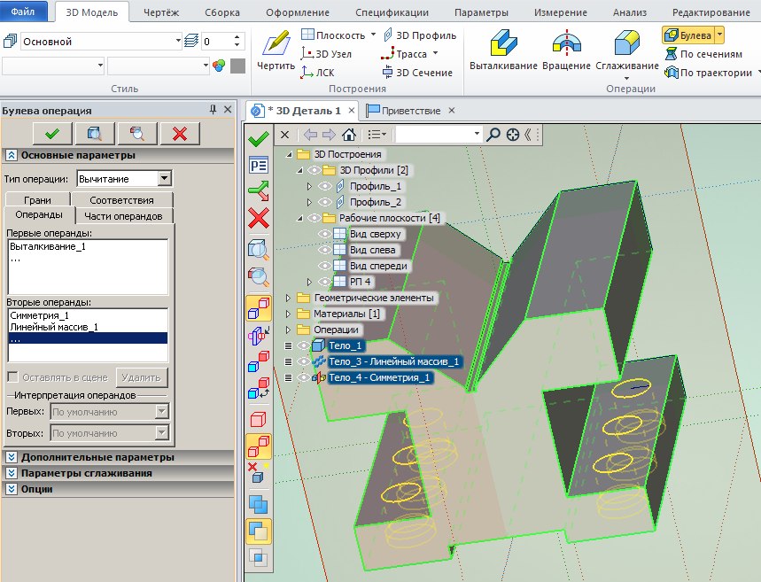

Рисунок 20 – Создание булевой операции вычитание

При создании вычитания с помощью операции «Булева» необходимо в автоменю нажать кнопку  () и указать в трехмерной сцене или на закладке «3D Модель» операцию «Выталкивание» в качестве первого операнда, а линейный массив и его симметрию – в качестве второго операнда (Рисунок 20). Для завершения создания булевой операции можно посмотреть с помощью кнопки  в автоменю получаемый результат и нажать кнопку  или «Enter» на клавиатуре.

В результате выполнения операции выталкивания произойдут изменения в структуре 3D модели «Основа», показанные на рисунке 21. При этом структуре 3D модели должно остаться одно тело.

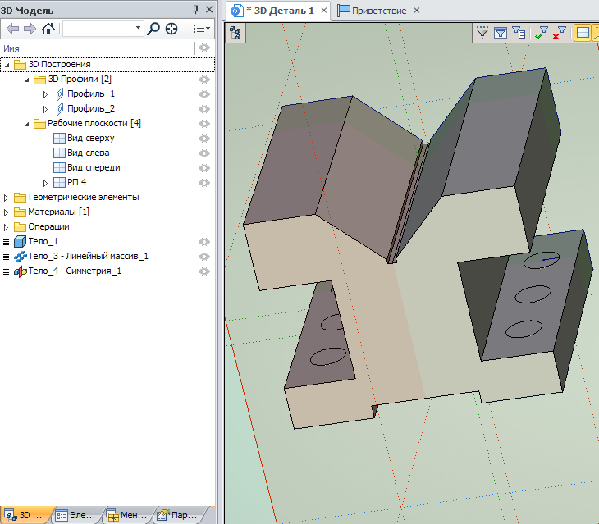

а)

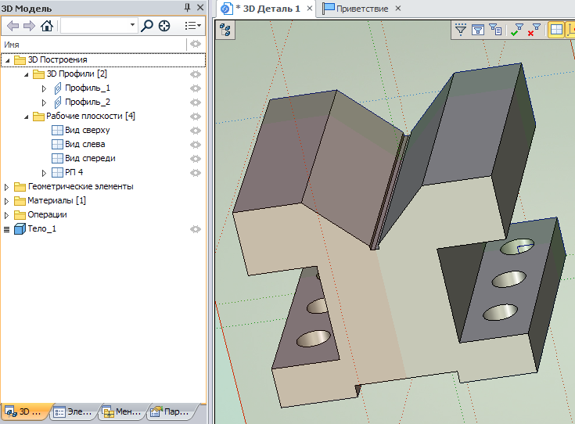

б)

Рисунок 21 – Изменения в структуре 3D модели «Основа» до а) и после применения операции «Булева»

**8. Построение 3D узлов для резьбовых отверстий**

Для того, чтобы рассмотреть другой способ построения ступенчатых отверстий с резьбой на верхней грани детали **«**Основа**»** необходимо построить вспомогательные 3D узлы и воспользоваться операцией  «Отверстие».

Для создания 3D узлов укажите курсором на верхнюю грань детали **«**Основа**»** и после того, как она подсветится, нажмите левую клавишу мыши. На экране монитора появится меню , в котором нужно выбрать команду . В результате этих действий на верхней грани построится новая рабочая плоскость, и на этой плоскости автоматически создастся проекция выбранной грани.

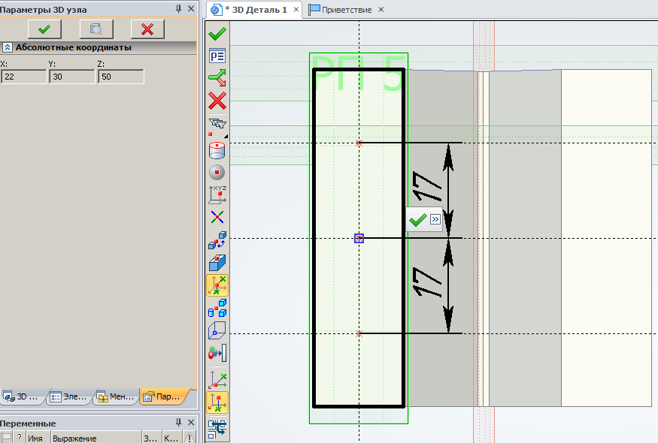

Рисунок 22 – Построение 3D узлов по 2D узлам

После этого создайте две перпендикулярные прямые и узел в точке с координатами (0,0) (Последовательность кнопок , , ). При автоматическом построении рабочей плоскости на грани точка с координатами (0,0) находится в центре масс проекции выбранной грани. Затем нажмите правую кнопку мыши и, находясь в команде  «Прямая», укажите левой кнопкой горизонтальную прямую. Относительно указанной горизонтальной прямой отложите две параллельные прямые на расстоянии 17мм вверх и вниз. При этом вторую горизонтальную линию можно построить симметрично, воспользовавшись кнопкой  из автоменю.

В точках пересечения вертикальной прямой с горизонтальными необходимо по 2D узлам построить 3D узлы, воспользовавшись кнопкой  на главной панели или в меню «Построение» командой «3D узел» (Рисунок 22). После каждого нажатия левой кнопкой мыши в области, создаваемого 3D узла на активной рабочей плоскости, необходимо пользоваться кнопкой  в автоменю. В противном случае 3D узел не будет построен, а в окне «Диагностика» будет высвечено сообщение об ошибке.

Для завершения черчения на активной рабочей плоскости нажмите кнопку . В результате в трехмерной сцене на указанной грани будут располагаться 3D узлы, для построения ступенчатых отверстий (Рисунок 23).

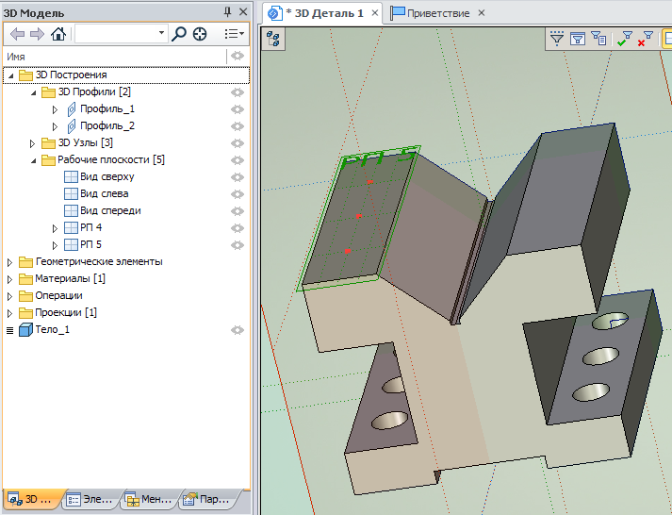

Рисунок 23 – Трехмерные узлы на верхней грани детали «Основа»

**9. Построение трех ступенчатых отверстий с резьбой**

Для построения трех ступенчатых отверстий с резьбой необходимо зайти в меню «Операции», выбрать команду  «Отверстие» или нажать кнопку  на главной панели.

Согласно эскизу детали **«**Основа**»** в меню свойств операции в параметрах отверстия нужно выбрать , в автоменю операции указать тип отверстия  () и задать геометрические параметры отверстия с резьбой на всю длину, как показано на рисунке 24.

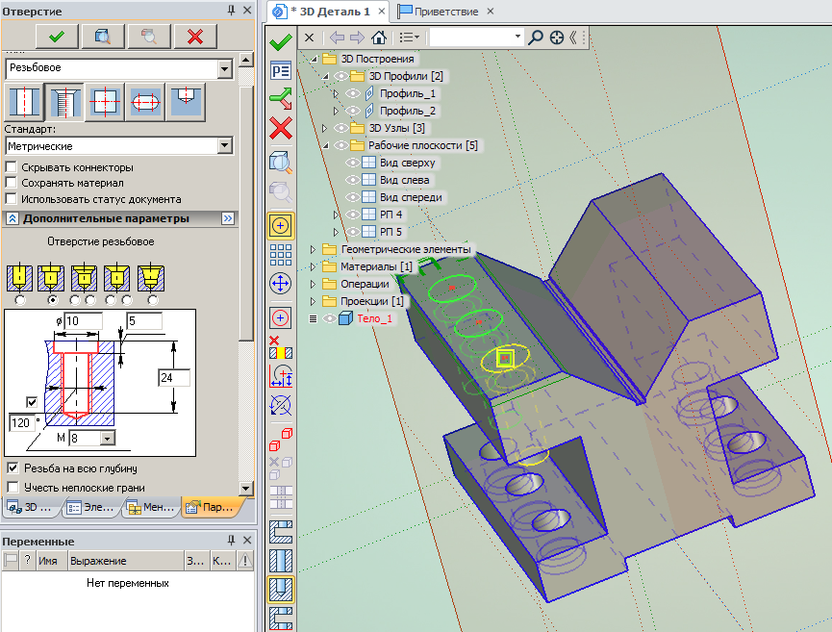

Рисунок 24 - Построение трех ступенчатых отверстий с резьбой

На рисунке 24 в подменю выбран вид отверстия "ступенчатое"( ). На параметрическом эскизе выбранного отверстия указан диаметр (8 мм), глубина (24 мм) и глубина (5 мм) верхней части гладкого цилиндрического ступенчатого отверстия. В подменю выбран вид резьбы . Ниже параметрического эскиза с помощью левой клавиши мыши был выставлен "флажок" .



После выбора всех параметров в 3D окне необходимо последовательно выбрать  3D узлы на верхней грани детали. Для завершения построения верхних отверстий можно посмотреть с помощью кнопки  в автоменю получаемый результат и нажать кнопку  или «Enter» на клавиатуре.

**10. Ориентация верхних ступенчатых отверстий относительно нижних**

Рассмотрим два способа ориентации верхних ступенчатых отверстий относительно нижних:

Первый способ. Соосная ориентация отверстий

Для соосной ориентации верхних ступенчатых отверстий относительно нижних  зайдите в меню «Операции», выберите команду  «Отверстие» или нажмите кнопку  на главной панели. В окне свойств укажите параметры ступенчатого отверстия согласно эскизу детали «Основа».

Укажите на детали вторую верхнюю грань без отверстий в произвольном месте с помощью левой кнопки мыши. В результате часть клавиш автоменю станет активными, а на модели детали **«**Основа**»** появится контур будущего отверстия. Нажмите кнопку . Далее в изменившемся автоменю выберите  кнопку .

Укажите левой клавишей мыши цилиндрическую грань первого нижнего отверстия детали **«**Основа**».** При этом контур будущего верхнего отверстия переместится соосно относительно нижнего. После этого, укажите примерно расположение второго отверстия по середине верхней грани детали **«**Основа**».** Выберите кнопки ,  и грань второго нижнего отверстия (Рисунок 25).

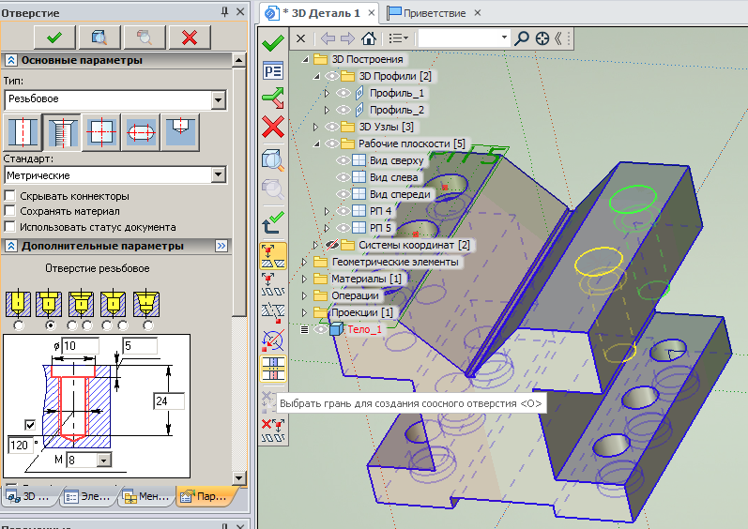

Рисунок 25 - Ориентация двух верхних ступенчатых отверстий относительно нижних

Для завершения построения верхних отверстий нажмите кнопку  или «Enter» на клавиатуре.

Второй способ. Ориентация отверстия по смещениям относительно ребер. Этим способом построим последнее не достающее отверстие.

В случае необходимости ориентации верхнего ступенчатого отверстия относительно ребер детали **«**Основа**»** необходимо после выбора параметров отверстия указать левой кнопкой мыши на верхнюю грань детали **«**Основа**».** Затем из автоменю выбрать кнопку . На экране монитора появится вложенное автоменю. Далее укажите левой кнопкой мыши соответственно первое и второе верхнее ребро детали, относительно которых будут задаваться размеры смещения отверстия. При этом нет необходимости выбирать из меню клавиши   и . При указании первого и второго ребра верхней грани на модели детали **«**Основа**»** эти кнопки выбираются автоматически. После выше изложенных манипуляций поменяется окно свойств как показано на рисунке 26.

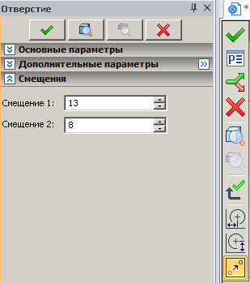

Рисунок 26 – Окно «Свойств» при построении отверстия по смещениям относительно ребер

После этого в окне свойств создаваемого отверстия укажите смещения верхнего ступенчатого отверстия относительно первого и второго ребра верхней грани детали **«**Основа**».** Согласно эскизу детали **«**Основа**»** это соответственно 13 и 8 мм. Для завершения построения верхнего отверстия по смещениям нажмите кнопку  или «Enter» на клавиатуре.

**11. Сглаживание ребер нижней части детали**

Для сглаживания ребер нижней части детали **«**Основа» с радиусом 2 мм необходимо зайти в меню «Операции», выбрать пункт меню «Сглаживание» и указать на опцию  «Ребер» или нажать кнопку  на главной панели.

В появившемся окне свойств сглаживания измените радиус скругления с 5мм на 2 мм. Укажите с помощью левой кнопки мыши два соответствующих ребра нижней части модели детали согласно эскизу (Рисунок 27).

Для завершения построения сглаживания ребер можно посмотреть с помощью кнопки  в автоменю получаемый результат и нажать кнопку  или «Enter» на клавиатуре.

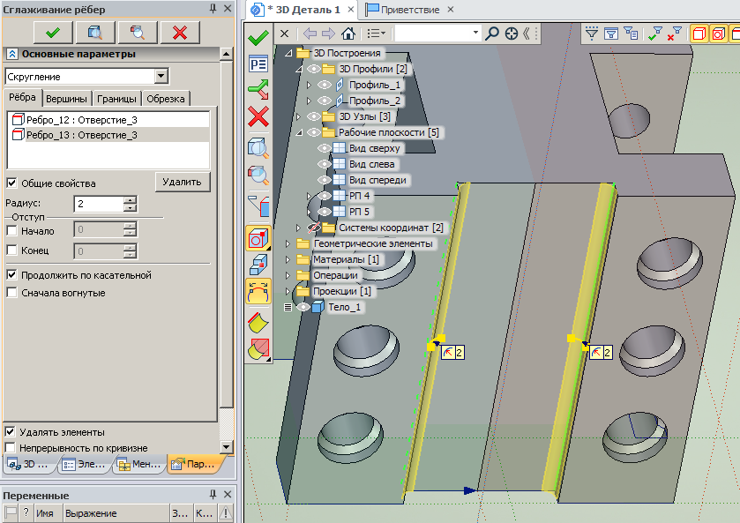

Рисунок 27 – Сглаживание ребер нижней части детали

**12. Получение фасок и скруглений отверстий**

Для создания фасок на верхних резьбовых ступенчатых отверстиях размером 1х45º необходимо нажать кнопку  на главной панели, указать шесть ребер верхних ступенчатых отверстий на модели детали **«**Основа», в основных параметрах сглаживания из выпадающего меню выбрать «Фаска (длина-угол) и задать длину фаски равную 1 мм (Рисунок 28).

Для завершения построения фасок можно посмотреть с помощью кнопки  в автоменю получаемый результат и нажать кнопку  или «Enter» на клавиатуре.

После этого с помощью левой кнопки мыши укажите шесть ребер нижних ступенчатых отверстий на модели детали **«**Основа**».** В основных параметрах сглаживания из выпадающего меню выберите «Скругление», измените параметр сглаживания на 1 мм и нажмите кнопку.

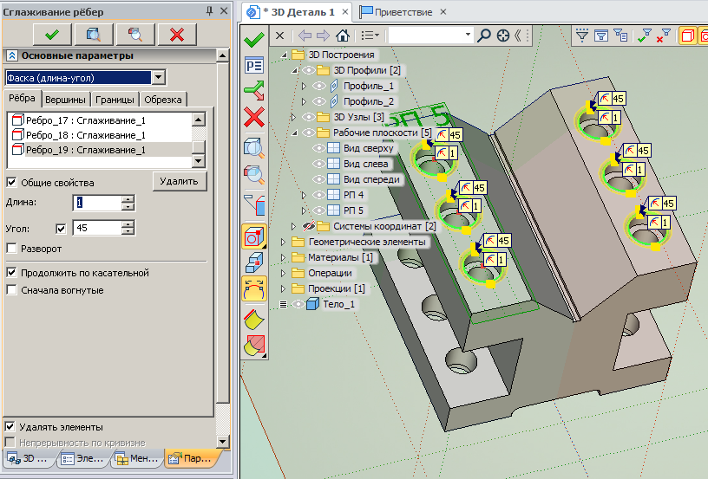

Рисунок 28 - создания фасок на верхних резьбовых ступенчатых отверстиях

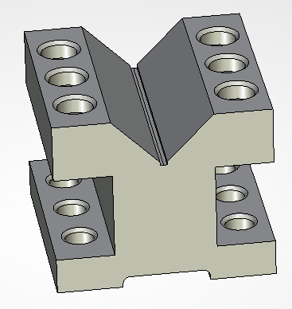

Рисунок 29 – Трехмерная модель детали «Основа»

Трехмерная модель детали «Основа» после последнего сглаживания отверстий показана на рисунке 29.

**13. Запись на диск детали «Основа»**

Рассмотрим два варианта записи файла на диск компьютера. Запись в каталог и в библиотеку. При этом рассмотрим способ создания слайда детали «Основа».

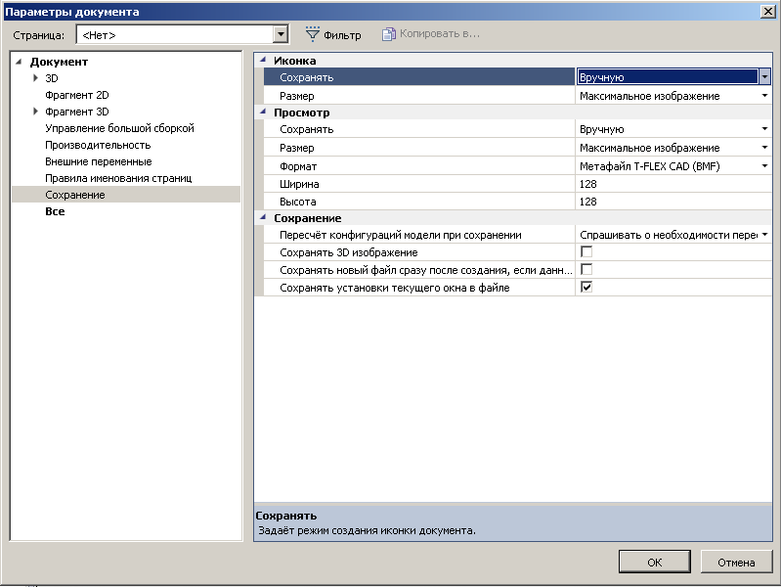

Рисунок 30 – Окно «Параметры документа»

Зайдите в меню «Настройка», выберите пункт меню «Параметры документа», в появившемся окне «Параметры документа» (Рисунок 30), перейдите на закладку «Сохранение» и установите в разделе «Просмотр»:

1. напротив надписи «Сохранить» вместо режима «Вручную» режим «Автоматически»;

2. напротив надписи «Формат картинки» вместо режима «Метафайл T-FLEX CAD» режим «Растровый (ВМР) – 3D»;

в разделе «Иконка»:

1. напротив надписи «Сохранить» вместо режима «Вручную» режим «Автоматически – 3D»;

2. нажмите клавишу .



Далее войдите в меню «Файл» и выберите команду «Сохранить как». На экране монитора появится окно «Сохранить как» (Рисунок 31).

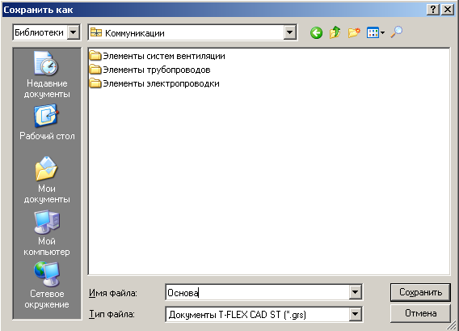

Рисунок 31 – Окно «Сохранить как»

Обратите внимание, что в верхнем правом углу меню есть режимы переключения записи файла в и .



Многие специалисты автоматизированного комплекса T-Flex режиму отдают большее предпочтение, т.к. при работе над сборочными моделями:



* во-первых, все фрагменты, входящие в сборку, будут в меню документов непосредственно на экране рядом с окном свойств на закладке ;
* во-вторых, хранение фрагментов сборки в одной папке в режиме позволит "перетаскивать" фрагменты с помощью левой кнопки мыши для их дальнейшей ориентации  в сборке минуя клавиши  () и  () при создании трехмерной сборки.



Зайдите в режим , создайте папку с именем «Призма» в библиотеке «Служебные» и сохраните файл с именем «Основа». В меню документов укажите на библиотеку «Служебные» и нажмите правую кнопку мыши. В появившемся меню выберите команду «Добавить». В окне «Добавить» выберите опцию «Библиотека» и нажмите Ок. Далее в окне «Свойства библиотеки» выберите каталог по пути C:\Program Files\ T-FLEX CAD 15\Библиотеки\Служебные\Призма\ и задайте название библиотеке «Призма» (Рисунок 32, а). В меню документов появится новая библиотека с именем «Призма», в которой будет расположен файл «Основа» (Рисунок 32, б).



|  |  |
| --- | --- |
|  |  |
| а) | б) |

Рисунок 32 – Создание новой библиотеки «Призма»

**14. Построение видов в 2D**

Для построения видов на двухмерном чертеже необходимо открыть 2D окно. Для этого переместите курсор в левую нижнюю часть 3D окна (Рисунок 33), нажмите кнопку  «Разделить по вертикали». Перемещая нажатой левой кнопкой мыши раздел между 2D окном и 3D окном, можно изменять размер того или другого окна.

Активизируйте 2D окно щелчком левой кнопкой мыши в поле окна.

|  |
| --- |
|  |

Рисунок 33 – Открытие 2D окна

Для создания проекций трехмерных моделей необходимо в меню «Чертеж» выбрать опцию  «2D Проекция» или нажать кнопку на главной панели.

Для создания трех стандартных проекций вид сверху, вид слева и главный вид необходимо в окне свойств на закладке «Основные параметры» из выпадающего списка нужно выбрать «Три стандартных вида» или выбрать кнопку  в автоменю. После этого в 2D окне появится расположение проекций в виде габаритных прямоугольников в центре листа, ограниченного условным серым прямоугольником (Рисунок 34).

Для того, чтобы поменять расположение проекций, необходимо нажать левой кнопкой мыши на главном виде для выбора этого вида, а вторым щелчком левой кнопки мыши на этом виде можно переместить все три вида. Если необходимо переместить вид слева или вид сверху, щелкните на необходимый вид левой кнопкой мыши для выбора этого вида, а вторым щелчком левой кнопки мыши переместите вид в проекционной связи в нужное место.

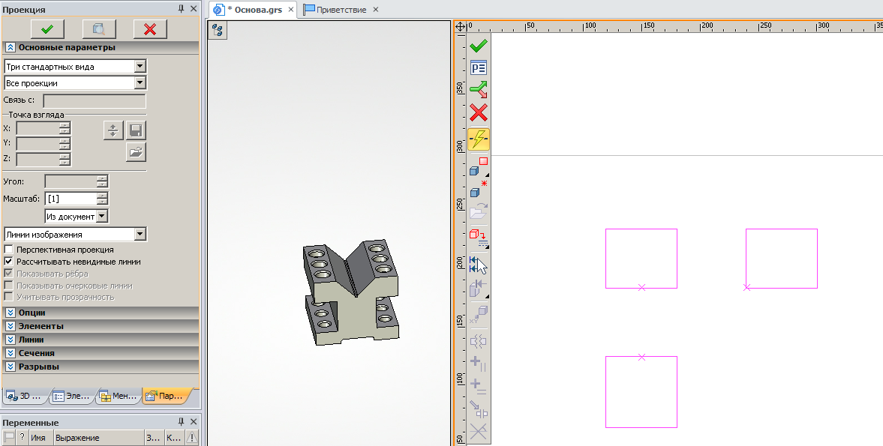

Рисунок 34 – Создание трех стандартных видов

Для того, чтобы закончить создание трех стандартных видов, необходимо нажать кнопку  в автоменю.

Для создания отдельных стандартных видов или изометрии нужно, находясь в опции  «2D Проекция», необходимо в окне свойств из выпадающего списка закладки «Основные параметры» выбрать соответствующий вид проекции.

Создайте изометрию детали «Основа», выбрав в окне свойств из выпадающего списка закладки «Основные параметры» «Изометрия», поместив её с помощью левой кнопки мыши в необходимое место поля чертежа. При создании изометрии перед нажатием кнопки  в автоменю щелкните левой кнопкой мыши на кнопку  для создания гладких сопряжений (Рисунок 35, а). После появления диалогового окна «Параметры 2D проекции» на закладке «Линии» щелкните левой кнопкой мыши на переключателе «Показывать гладкие сопряжения». Результат выполнения таких манипуляций показан на рисунке 35, б).

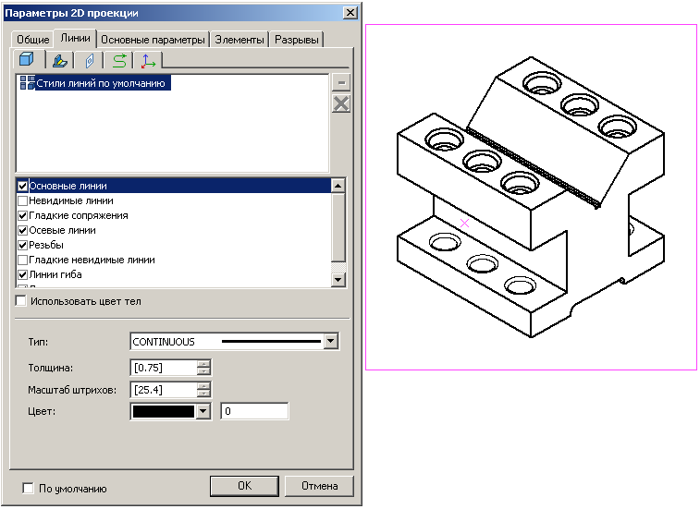

а) б)

Рисунок 35 – Настройка гладких сопряжений при построении изометрии детали «Основа»

Для построения вида по стрелке необходимо сделать дополнительные построения с помощью опции  автоменю команды  «Обозначение вида» меню «Чертеж». При построении обозначения дополнительного вида необходимо в окне «Свойства» задать угол наклона обозначения равный 135º и установить обозначение так, как показано на рисунке 36.

Для построения проекции по созданному обозначению вида по стрелке необходимо нажать на кнопку  главной панели, в окне свойств на закладке «Основные параметры» из выпадающего списка нужно выбрать «Вид по стрелке» или нажать на кнопку  автоменю, левой кнопкой мышью щелкнуть на созданное обозначение, установить в проекционной связи проекцию в необходимое место чертежа и нажать кнопку  автоменю.

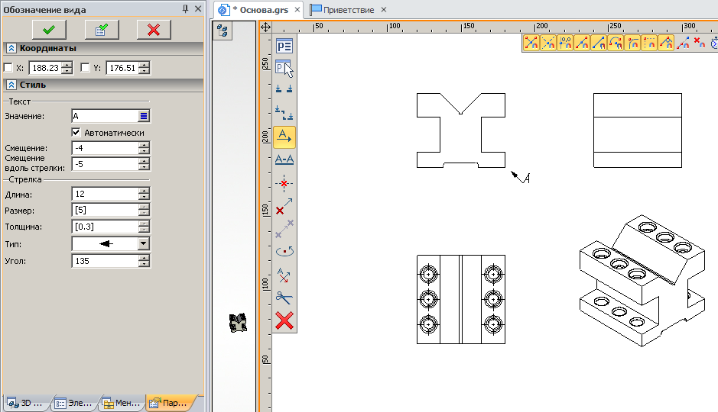

Рисунок 36 – Построение обозначения вида по стрелке

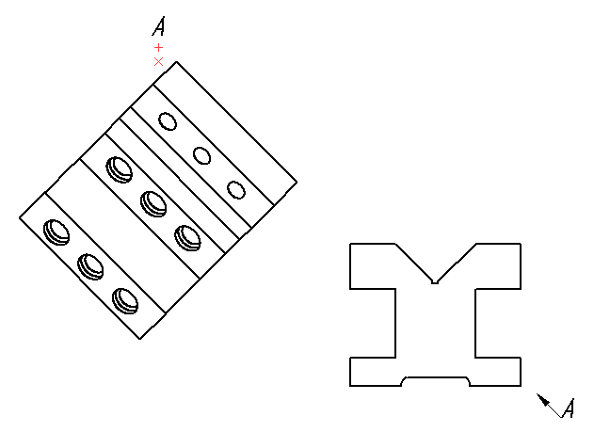

Рисунок 37 – Результат построения вида по стрелке

При построении вида по стрелке проекционную связь можно разорвать с помощью кнопки  автоменю. На рисунке 37 показан результат построения вида по стрелке.

**15. Построение сечений в 2D**

Для построения сечений в 2D окне сделаем дополнительные построения на виде сверху детали «Основа».

Активизируйте 2D окно с помощью левой кнопки мыши. Нажмите кнопку   на главной панели. Укажите левую и правую грань детали «Основа» на виде сверху левой кнопкой мыши. В автоменю выберите кнопку  и укажите правую грань детали «Основа» для построения вертикальной линии, проходящей через ось симметрии детали основа. Далее левой кнопкой мыши щелкните на горизонтальные оси отверстий детали «Основа» с левой стороны. Далее нажмите правую кнопку мыши и в меню «Чертеж» выберите команду . С помощью опции  постройте обозначение простого сечения, а с помощью опции , выбрав необходимые точки сечения и нажав кнопку  автоменю, создайте обозначение сложного ступенчатого разреза, как показано на рисунке 38. При этом с помощью опции  автоменю или кнопки «Tab» на клавиатуре можно поменять направление взгляда сечения.

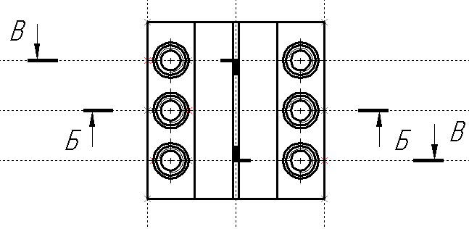

Рисунок 38 – Построение обозначения простого сечения и сложного ступенчатого разреза

Для создания разреза по обозначенному сечению выберите кнопку  главной панели, в окне свойств на закладке «Основные параметры» из выпадающего списка выберите «Сечение» или нажмите на кнопку  автоменю. В изменившемся автоменю нажмите кнопку  и укажите условное обозначение простого сечения на виде сверху. В 2D окне появится предварительное обозначение сечения в виде прямоугольника. При необходимости разорвать проекционную связь предварительного обозначения сечения с видом спереди воспользуйтесь кнопкой  автоменю. После этого укажите с помощью левой кнопки предварительное положение сечения на свободном месте 2D окна. По окончании создания сечения нажмите кнопку.

Для создания ступенчатого разреза нажмите на кнопку  автоменю. В изменившемся автоменю нажмите кнопку  и укажите условное обозначение ступенчатого разреза. С помощью левой кнопки укажите предварительное положение сечения на свободном месте 2D окна, разорвав проекционную связь с помощью кнопки  автоменю, и нажмите кнопку  для завершения построения сечения (Рисунок 39).

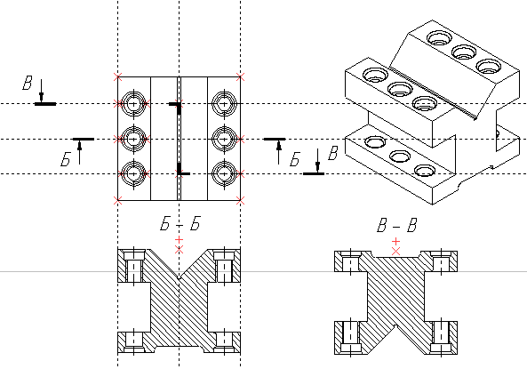

Рисунок 39 – Простое и сложное сечение детали основа

Для создания местного разреза необходимо на месте разреза создать штриховку. Штриховку лучше делать, привязываясь к линиям построения, которые в свою очередь должны быть привязаны к линиям изображения проекции.

Сделайте штриховку для местного разреза на главном виде как показано на рисунке 40 а). При этом узлы сплайна (команда  в меню «Построения») были построены на пересечении линий построения, привязанных к линиям изображения главного вида.

|  |  |
| --- | --- |
| а) | б) |

Рисунок 40 – Построение штриховки а) и на её базе создание местного разреза б)

Для создания местного разреза выберите кнопку  главной панели, в окне свойств на закладке «Основные параметры» из выпадающего списка выберите «Местный разрез» или нажмите на кнопку  автоменю. Далее укажите созданную штриховку и нажмите на центр отверстия, расположенного на виде сверху, для показа его ступенчатой структуры на главном виде. После этого нажмите на кнопку  для завершения построения местного разреза (Рисунок 40, б).

При создании отдельных видов или разрезов габаритных изделий можно применять разрывы с помощью опции  автоменю, задавая горизонтальный  или вертикальный  разрыв. Границы разрыва можно задать в единицах измерения модели или в процентах, а также повернуть на необходимый угол на закладке «Разрывы» окна свойств проекции. Кроме этого не этой закладке можно изменить тип линии разрыва, выполнив его волнистой, прямой или ломаной линией.

**16. Построение видов в 3D**

Для сохранения не стандартного 3D вида активизируйте 3D окно  с помощью левой кнопки мыши. Установите курсор на свободное поле экрана (вне границ рабочих плоскостей)и нажмите правую кнопку мыши. Из появившегося контекстного меню выберите опцию . В появившемся диалоговом окне «Параметры 3D вида» (Рисунок 41) в разделе «Виды» напротив «Пользователя» из выпадающего списка выберите «Вид 1». Далее в левой верхней части диалога выберите необходимое положение трехмерной модели и нажмите кнопку «Сохранить». Для выхода из диалога «Параметры 3D вида» нажмите «ОК».

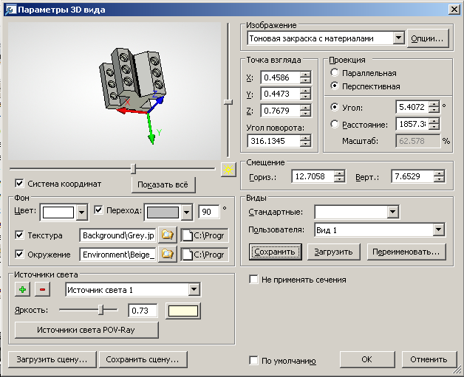

Рисунок 41 – Диалоговое окно «Параметры 3D вида»

Активизируйте 2D окно  с помощью левой кнопки мыши. Для создания проекции сохраненного вида 1 выберите кнопку  главной панели, в окне свойств на закладке «Основные параметры» из выпадающего списка выберите «Произвольный вид» и нажмите кнопку  (). Далее в появившемся диалоговом окне «Выбор вида» укажите «Вид 1» и с помощью левой кнопки мыши разместите в свободном месте создаваемый вид. После этого для создания гладких сопряжений с помощью кнопки  автоменю в появившемся диалоговом окне «Параметры 2D проекции» (см. рисунок 35, а) на закладке «Линии» щелкните левой кнопкой мыши на переключателе «Показывать гладкие сопряжения» и нажмите кнопку «Ок». После нажатия кнопки  построится вид 1 как показано на рисунке 42 б).

|  |  |
| --- | --- |
|  |  |
| а) | б) |

Рисунок 42 – Создание проекции нестандартного сохраненного в 3D сцене вида

**17. Построение сечений в 3D**

Активизируйте с помощью левой кнопки мыши 3D окно. Зайдите в меню «Вид» в подменю «Плоскость обрезки» и выберите команду . Плоскость обрезки устанавливается параллельно точки взгляда. Для отображения на детали «Основа» сечения при активной плоскости обрезки в этом же меню выберите команду .

Нажмите одновременно клавиши Ctrl и Shift на клавиатуре и, удерживая их постоянно, держа в нажатом состоянии левую кнопку мыши, подвигайте курсором.  Как видите, динамическое сечение на 3D модели детали «Основа» позволяет видеть внутреннее строение 3D модели детали «Основа» (Рисунок 43, а). Для отключения просмотра динамического сечения укажите на команду  подменю «Плоскость обрезки» меню «Вид».

Для отображения в трехмерном окне сечений и разрезов, созданных на базе 2D проекций, необходимо в меню «Вид» выбрать команду  «Применить сечение». В появившемся списке сечений необходимо выбрать нужное сечение (Рисунок 43, б). Для отмены выбранного сечения необходимо зайти в меню «Вид», выбрать команду «Применить сечение», в появившемся диалоговом окне «Сечения» отменить выбранное сечение.

|  |  |
| --- | --- |
|  |  |
| а) | б) |

Рисунок 43 – Построение динамических (а) и отображение созданных (б) сечений в 3D